КОНСПЕКТ НОД В СРЕДНЕЙ ГРУППЕ ПО РИСОВАНИЮ НА ТЕМУ
"НАШ ЛЮБИМЫЙ ДЕТСКИЙ САД ".
Интеграция образовательных областей: «Познание» (формирование целостной картины мира), «Художественно-эстетическое развитие» (рисование, музыка, чтение художественной литературы), «Социально-коммуникативное развитие».
Виды детской деятельности: игровая, продуктивная, коммуникативная, познавательно-исследовательская, восприятие художественной литературы.
Цели: развивать самостоятельность и творчество, учить отражать впечатления от окружающей жизни ; формировать представления о сотрудниках детского сада, о трудовых процессах, выполняемых каждым из них; воспитывать уважение к труду взрослых; совершенствовать умение ориентироваться в помещениях детского сада.
Материалы и оборудование: картинки с изображением дворника, повара, няни, прачки, музыканта и представителей других профессий в детском саду; предметные картинки с изображением предметов, необходимых людям этих профессий; цветные карандаши, листы бумаги.
Ход занятия
1. Организационный момент.
Воспитатель. Ребята давайте проведем экскурсию по нашему детскому саду. Вы узнаете много нового и интересного, побываете в тех уголках здания, которые ещё ни разу не видели. Поймете, что

наш детский сад, как и другие строения, является важной частью большого города.
2. Экскурсия по детскому саду. Беседа.
Воспитатель показывает все группы и кабинеты, кухню, прачечную, музыкальный и спортивный залы, музей «Русская изба» и другие интересные помещения.
Воспитатель. В детском саду работают люди разных профессий:
воспитатель, психолог, медсестра, преподаватель физкультуры, музыкальный руководитель, повар, заведующая. А еще есть няня, прачка, дворник, сторож. Какую работу они выполняют? (Воспитатель называет профессию, а дети говорят, какую работу выполняет человек этой профессии. Например, няня – убирает в группе, накрывает на стол; прачка – стирает и т. д.) Как вы думаете, почему в детском саду нужна медсестра? А повар? А дворник? Все сотрудники нужны. Их работа важна. Мы должны уважать их труд и помогать им. Как мы можем помочь дворнику? (Не оставлять мусор на улице.) А прачке, няне? (Не пачкать постельное белье; накрывать на стол.)
3. Игра «Чьи предметы?».
Воспитатель. А какие предметы находятся в том или ином помещении детского сада? (Воспитатель показывает картинки на которых изображены гантели, мячи, пианино, русская печка, стиральная машина, варочная плита. Дети стараются дать правильные ответы.)

4.Физкультминутка.
На окне в горшочках
Поднялись цветочки,
К солнцу потянулись,
Солнцу улыбнулись.
5. Чтение стихотворения.
Воспитатель. Предлагаю вам послушать стихотворение про сад:
Детки в садики живут, Вы его любите, дети,
Здесь играют и поют, Самый добрый дом на свете!
Здесь друзей себе находят, Г. Шалаева.
На прогулку с ними ходят.
Детский сад-второй ваш дом.

Педагог просит детей рассказать, что представляет собой детский сад. План рассказа:
- Как называется наш детский сад?
- Сколько у него этажей?
- Как называется группа?
- На каком этаже она находится?
- Какие помещения есть в группе?
5. Прослушивание песни.
«Наш любимый детский сад» (исполнитель\автор Г. Азаматова).
6. Рисование.
Воспитатель. Какое у вас сейчас настроение? Хорошее? Тогда в

хорошем настроение нарисуйте цветными карандашами рисунок на тему «Наш любимый детский сад». Для этого мы разделимся на три подгруппы: первая подгруппа будет рисовать здание нашего детского сада покрытое снегом, в окружении деревьев; вторая-нарисует спортзал и все соответствующие атрибуты лестницу, мячи, батут, беговые дорожки; третья-изобразит наш музей «Русская изба» постарайтесь передать основные черты русского дома такие как деревянные стены, колыбель, народные музыкальные инструменты, русская печь, матрёшки. Дети старательно рисует по заданным темам. Воспитатель помогает ребятам, учит правильно держать карандаш, заштриховывать в одном направлении, советует использовать больше цветов, чтобы рисунок получился более насыщенным.
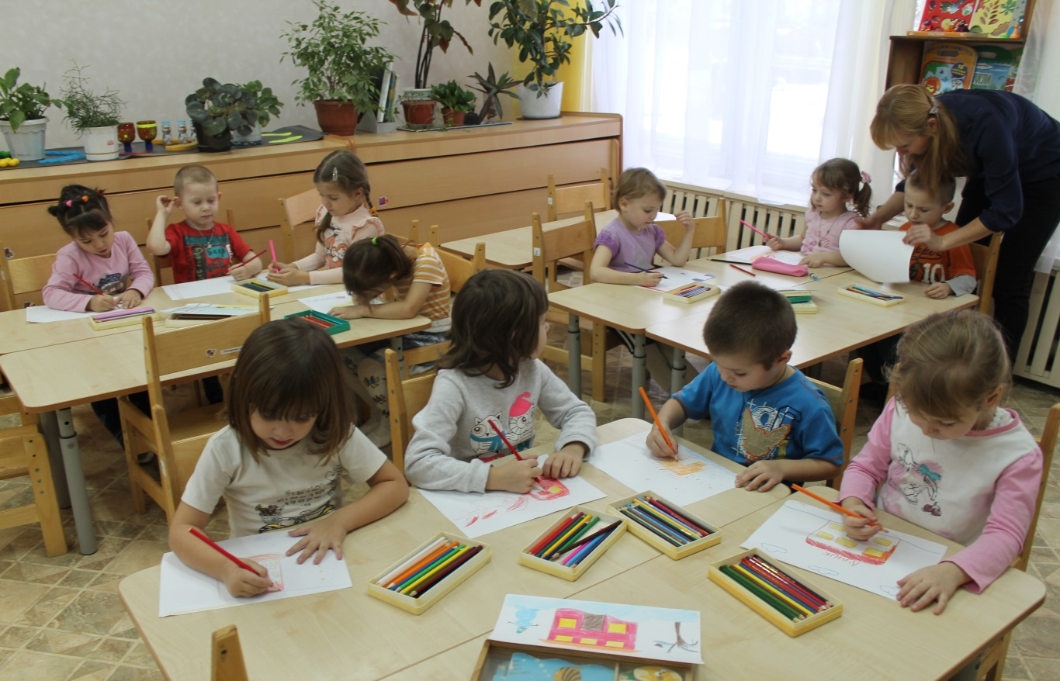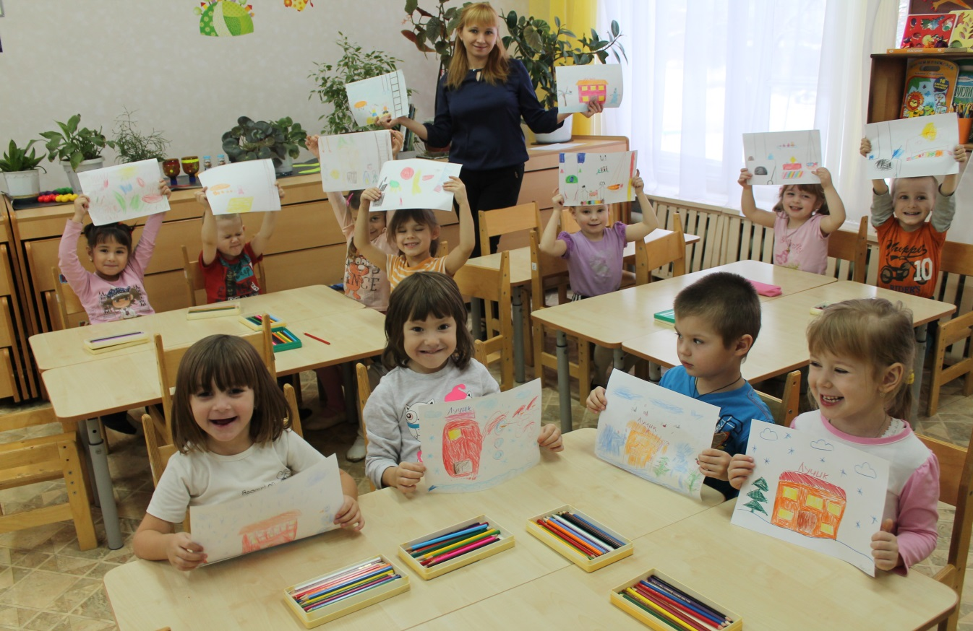

6.Вывод.
Воспитатель. Молодцы ребята! Здорово нарисовали, все очень старались. А теперь давайте посмотрим на все рисунки и постараемся их оценить, определить, у кого из вас получилось наиболее достоверно изобразить наш детский сад. Дети обсуждают рисунки, стараются объективно оценить своё творчество. Педагог с ребятами организуют выставку рисунков на стенде детского сада.

